ระเบียบและข้อบังคับการแข่งขัน
Chiangrai Taekwondo Championships 2026
ในวันเสาร์ที่ 25 กรกฎาคม 2569 ณ Central Chiangrai ชั้น G
***************************************
ประเภทจัดการแข่งขัน
- ประเภทต่อสู้ (KYORUGI)
- ประเภทพุมเซ่ (POOMSAE)
  - ประเภทเดี่ยว (POOMSAE INDIVIDUAL)
- ประเภทคู่ผสม (POOMSAE PAIR)
- ประเภททีม 3 คน ทีมผสม ทีมชาย และทีมหญิง (POOMSAE TEAM) (รวมเป็นประเภทเดียวกัน ไม่แยก)
- ประเภทสปีดคิก/สปีดชก (SPEED KICK / SPEED PUNCH )
- ประเภทเดี่ยว
- ประเภทคู่
รูปแบบการแข่งขัน
- ประเภทต่อสู้ (KYORUGI) ใช้รูปแบบการแข่งขันแบบ Best of three
  - ประเภทต่อสู้ (KYORUGI) Class A, B, C และ D (โรงเรียน)
- Class A มีคุณวุฒิสายเหลืองขึ้นไป
- Class B มีคุณวุฒิ ตั้งแต่สายเหลือง ถึง สายฟ้า (ห้ามหมุนเตะศีรษะ)
- Class C มีคุณวุฒิ ตั้งแต่สายขาว ไม่เกิน สายเหลือง (แข่งขันไม่เกิน 5 ครั้ง และห้ามเตะศีรษะ)
- Class D (โรงเรียน) มีคุณวุฒิ ตั้งแต่สายขาว ไม่เกิน สายเหลือง (แข่งขันไม่เกิน 2 ครั้ง และห้ามเตะศีรษะ)

    - ประเภทต่อสู้ (KYORUGI)
- ทุกรุ่นอายุ ทุก Class ใช้เกราะธรรมดา ยกเว้น รุ่นยุวชนอายุ 9-10 ปี ขึ้นไป Class A ใช้เกราะไฟฟ้าและหลังเท้าไฟฟ้า KPNP
  - ประเภทเทควันโด ยุวชน ชาย - หญิง อายุไม่เกิน 4 ปี (พ.ศ. 2565 ขึ้นไป )

รุ่น | น้ำหนัก
รุ่น A | ไม่เกิน 14 กก.
รุ่น B | 14 – 16 กก.
รุ่น C | 16 – 18 กก.
รุ่น D | 18 กิโลกรัม ขึ้นไป
  - ประเภทเทควันโด ยุวชน ชาย - หญิง อายุ 5 - 6 ปี (พ.ศ. 2563 - 2564)

รุ่น | น้ำหนัก
รุ่น A | ไม่เกิน 18 กก.
รุ่น B | 18 – 20 กก.
รุ่น C | 20 – 23 กก.
รุ่น D | 23 – 26 กก.
รุ่น E | 26 กิโลกรัม ขึ้นไป
  - ประเภทเทควันโด ยุวชน ชาย - หญิง อายุ 7 - 8 ปี (พ.ศ. 2561 - 2562)

รุ่น | น้ำหนัก
รุ่น A | ไม่เกิน 20 กก.
รุ่น B | 20 – 23 กก.
รุ่น C | 23 – 26 กก.
รุ่น D | 26 – 30 กก.
รุ่น E | 30 – 34 กก.

รุ่น F | 34 – 38 กก.
รุ่น G | 38 กิโลกรัม ขึ้นไป

  - ประเภทเทควันโด ยุวชน ชาย - หญิง อายุ 9 - 10 ปี (พ.ศ. 2559 - 2560)

รุ่น | น้ำหนัก
รุ่น A | ไม่เกิน 23 กก.
รุ่น B | 23 – 25 กก.
รุ่น C | 25 – 27 กก.
รุ่น D | 27 – 29 กก.
รุ่น E | 29 – 32 กก.
รุ่น F | 32 – 36 กก.
รุ่น G | 36 – 40 กก.
รุ่น H | 40 กิโลกรัม ขึ้นไป

  - ประเภทเทควันโด ยุวชน ชาย - หญิง อายุ 11 - 12 ปี (พ.ศ. 2557 - 2558)
รุ่น | น้ำหนัก
รุ่น A | ไม่เกิน 28 กก.

รุ่น B | 28 – 31 กก.
รุ่น C | 31 – 34 กก.
รุ่น D | 34 – 37 กก.
รุ่น E | 37 – 40 กก.
รุ่น F | 40 – 44 กก.
รุ่น G | 44 – 48 กก.
รุ่น H | 48 กิโลกรัม ขึ้นไป

  - ประเภทเทควันโด ยุวชน ชาย อายุ 13 - 14 ปี (พ.ศ. 2555 - 2556)

รุ่น | น้ำหนัก
รุ่น A | ไม่เกิน 33 กก.
รุ่น B | 33 – 37 กก.
รุ่น C | 37 – 41 กก.
รุ่น D | 41 – 45 กก.
รุ่น E | 45 – 49 กก.
รุ่น F | 49 – 53 กก.
รุ่น G | 53 – 57 กก.
รุ่น H | 57 – 61 กก.
รุ่น I | 61 – 65 กก.
รุ่น J | 65 กิโลกรัม ขึ้นไป
  - ประเภทเทควันโด ยุวชน หญิง อายุ 13 - 14 ปี (พ.ศ. 2555 - 2556)

รุ่น | น้ำหนัก
รุ่น A | ไม่เกิน 29 กก.
รุ่น B | 29 – 33 กก.
รุ่น C | 33 – 37 กก.
รุ่น D | 37 – 41 กก.
รุ่น E | 41 – 44 กก.
รุ่น F | 44 – 47 กก.
รุ่น G | 47 – 51 กก.
รุ่น H | 51 – 55 กก.
รุ่น I | 55 – 59 กก.
รุ่น J | 59 กิโลกรัม ขึ้นไป

  - ประเภทเทควันโด เยาวชน ชาย อายุ 15 - 17 ปี (พ.ศ. 2552 - 2554)

รุ่น | น้ำหนัก
รุ่น A | ไม่เกิน 45 กก.
รุ่น B | 45 – 48 กก.
รุ่น C | 48 – 51 กก.
รุ่น D | 51 – 55 กก.
รุ่น E | 55 – 59 กก.
รุ่น F | 59 – 63 กก.
รุ่น G | 63 – 68 กก.
รุ่น H | 68 – 73 กก.
รุ่น I | 73 – 78 กก.
รุ่น J | 78 กิโลกรัม ขึ้นไป
  - ประเภทเทควันโด เยาวชน หญิง อายุ 15 - 17 ปี (พ.ศ. 2552 - 2554)

รุ่น | น้ำหนัก
รุ่น A | ไม่เกิน 42 กก.
รุ่น B | 42 – 44 กก.
รุ่น C | 44 – 46 กก.
รุ่น D | 46 – 49 กก.
รุ่น E | 49 – 52 กก.
รุ่น F | 52 – 55 กก.
รุ่น G | 55 – 59 กก.
รุ่น H | 59 – 63 กก.
รุ่น I | 63 – 68 กก.
รุ่น J | 68 กิโลกรัม ขึ้นไป

  - ประเภทเทควันโด ประชาชน ชาย อายุ 18 ปีขึ้นไป

รุ่น | น้ำหนัก
รุ่น A | ไม่เกิน 54 กก.
รุ่น B | 54 – 58 กก.
รุ่น C | 58 – 63 กก.
รุ่น D | 63 – 68 กก.
รุ่น E | 68 – 74 กก.
รุ่น F | 74 – 80 กก.
รุ่น G | 80 – 87 กก.
รุ่น H | 87 กิโลกรัม ขึ้นไป
  - ประเภทเทควันโด ประชาชน หญิง อายุ 18 ปีขึ้นไป

รุ่น | น้ำหนัก
รุ่น A | ไม่เกิน 46 กก.
รุ่น B | 46 – 49 กก.
รุ่น C | 49 – 53 กก.
รุ่น D | 53 – 57 กก.
รุ่น E | 57 – 62 กก.
รุ่น F | 62 – 67 กก.
รุ่น G | 67 – 73 กก.
รุ่น H | 73 กิโลกรัม ขึ้นไป

หมายเหตุ ประเภทต่อสู้ (KYORUGI) :
Class D แบ่งกลุ่มการแข่งขัน ไม่เกิน 2 คน (ได้เหรียญทุกคน)
Class C แบ่งกลุ่มการแข่งขัน ไม่เกิน 4 คน (ได้เหรียญทุกคน)
Class A และ B แบ่งสายตามการแข่งขัน

- ประเภทต่อสู้ทีม
- -รุ่นยุวชนอายุไม่เกิน 6ปี ต่อสู้ทีม 3 คน ทีมชาย ทีมหญิง
น้ำหนักรวม  ช่วงน้ำหนักระหว่าง | ทีมชายไม่เกิน 70กก.  18-23 กก. | ทีมหญิงไม่เกิน 70 กก.  18-23 กก.

- รุ่นยุวชนอายุไม่เกิน 8ปี ต่อสู้ทีม 3 คน ทีมชาย ทีมหญิง
น้ำหนักรวม  ช่วงน้ำหนักระหว่าง | ทีมชายไม่เกิน 80กก.  22-27 กก. | ทีมหญิงไม่เกิน 80 กก.  22-27 กก.

- รุ่นยุวชนอายุไม่เกิน 10 ปี ต่อสู้ทีม 3 คน ทีมชาย ทีมหญิง
น้ำหนักรวม  ช่วงน้ำหนักระหว่าง | ทีมชายไม่เกิน 100 กก.  25-35กก. | ทีมหญิงไม่เกิน 100 กก.  25-35 กก.

- รุ่นยุวชนอายุไม่เกิน 12 ปี ต่อสู้ทีม 3 คน ทีมชาย ทีมหญิง
น้ำหนักรวม  ช่วงน้ำหนักระหว่าง | ทีมชายไม่เกิน 120 กก.  33-42กก. | ทีมหญิงไม่เกิน 120 กก.  33-42 กก.

- รุ่นเยาวชนอายุไม่เกิน 14 ปี ต่อสู้ทีม 3 คน ทีมชาย ทีมหญิง
น้ำหนักรวม  ช่วงน้ำหนักระหว่าง | ทีมชายไม่เกิน 150 กก.  39-51กก. | ทีมหญิงไม่เกิน 150 กก.  39-51 กก.

- รุ่นเยาวชนอายุไม่เกิน 17 ปี ต่อสู้ทีม 3 คน ทีมชาย ทีมหญิง
น้ำหนักรวม  ช่วงน้ำหนักระหว่าง | ทีมชายไม่เกิน 180 กก.  45-63 กก. | ทีมหญิงไม่เกิน 160 กก.  42-59 กก.

- รุ่นประชาชน ต่อสู้ทีม 3 คน ทีมชาย ทีมหญิง
น้ำหนักรวม  ช่วงน้ำหนักระหว่าง | ทีมชายไม่เกิน 195 กก.  54-74 กก. | ทีมหญิงไม่เกิน 175 กก.  46-62 กก.

- ประเภทพุมเซ่ (POOMSAE)
- ประเภทเดี่ยว (POOMSAE INDIVIDUAL)
- ประเภทคู่ผสม (POOMSAE PAIR)
- ประเภททีม 3 คน ทีมผสม ทีมชาย และทีมหญิง (POOMSAE TEAM) (รวมเป็นประเภทเดียวกัน ไม่แยก)

ระดับสาย/  รุ่นอายุ | ขาว | เหลือง | เขียว | ฟ้า | น้ำตาล | แดง | ดำแดง/ ดำ  รำ 2 พุมเซ่ (Random)
ไม่เกิน 6 ปี | 6 Blocks | Taeguek 1 | Taeguek 3 | Taeguek 5 | Taeguek 7 | Taeguek 8 | Taeguek  5,6,7,8
7 – 8 ปี | 6 Blocks | Taeguek 1 | Taeguek 3 | Taeguek 5 | Taeguek 7 | Taeguek 8 | Taeguek  5,6,7,8
9 – 10 ปี | 6 Blocks | Taeguek 1 | Taeguek 3 | Taeguek 5 | Taeguek 7 | Taeguek 8 | Taeguek  6,7,8,Koryo
11 – 12 ปี | 6 Blocks | Taeguek 1 | Taeguek 3 | Taeguek 5 | Taeguek 7 | Taeguek 8 | Taeguek  6,7,8,Koryo
13 – 14 ปี | 6 Blocks | Taeguek 1 | Taeguek 3 | Taeguek 5 | Taeguek 7 | Taeguek 8 | Taeguek 7,8,  Koryo,Kumgang
15 – 17 ปี | 6 Blocks | Taeguek 1 | Taeguek 3 | Taeguek 5 | Taeguek 7 | Taeguek 8 | Taeguek 7,8,  Koryo,Kumgang,  Taebeak
18 ปีขึ้นไป | 6 Blocks | Taeguek 1 | Taeguek 3 | Taeguek 5 | Taeguek 7 | Taeguek 8 | Taeguek 7,8,  Koryo,Kumgang,  Taebeak
หมายเหตุ ประเภทพุมเซ่ (POOMSAE) :
- นักกีฬาสามารถลงสมัครแข่งขันได้มากกว่า 1 รายการ
- การแข่งขันประเภทพุมเซ่ ทีม 3 คน (สามารถผสมชายหรือหญิงได้)
- นักกีฬาสามารถแข่งขันในรุ่นอายุตนเอง และในรุ่นอายุที่มากกว่าได้
- นักกีฬาสามารถแข่งขันข้ามขั้นสายที่สูงกว่าขั้นสายของตนเองได้
- ใช้วิธีการแข่งขันแบบจัดลำดับคะแนน ในการแข่งขัน ระดับสายขาว-สายแดง
- ใช้วิธีการแข่งขันแบบ Side by Side (Random 2 poomsae) ในการแข่งขัน ระดับสายดำแดง/ดำ
หรือจัดเรียงลำดับคะแนนหากในรุ่นมีนักกีฬา น้อยกว่า 4 คน
- ประเภทสปีดคิก/สปีดชก (SPEED KICK / SPEED PUNCH )
ประเภทเดี่ยว ชาย และ หญิง และประเภทคู่
รุ่นอายุ | 5 – 6 ปี | 7 – 8 ปี | 9 – 10 ปี | 11 – 12 ปี | 13 – 14 ปี | 15 ปี +

กติกาการแข่งขัน ประเภทสปีดคิก
ใช้การแข่งขันแบบเรียงลำดับคะแนน
- แข่งขันแบบแบ่งกลุ่มๆละ 4 คน เรียงลำดับ 1 – 4
- เรียงลำดับผู้ชนะจากจำนวนคะแนนที่ทำได้ทั้งหมด 1 – 3 ไม่มีการครองที่ 3 ร่วมกัน
- ใช้ท่าเตะราวคิก หรือ ดับเบิ้ลราวคิก เท่านั้น ให้โดนเป้าหมายที่กำหนดไว้ โดยท่าเตะราว คิก จะต้องวางเท้าก่อนเตะทุกครั้ง ไม่สามารถเตะค้างขาได้ มิฉะนั้นจะโดนลบคะแนนเตะ 5 คะแนนต่อครั้ง
- ประเภทเดี่ยว ทำการแข่งขัน 2 ยก ยกละ 30 วินาที พัก 10 วินาที คะแนน 2 ยก รวมกัน
- ประเภทคู่ ทำการแข่งขัน 2 ยก ยกละ 1 นาที พัก 10 วินาที คะแนน 2 ยก รวมกัน
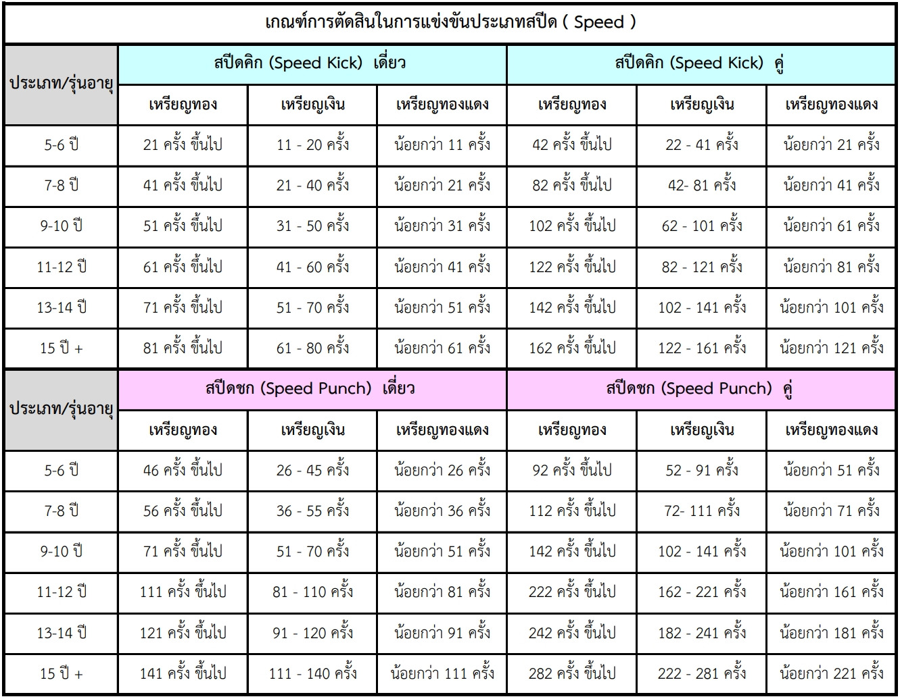
รางวัลและถ้วยรางวัล
ถ้วยรางวัลคะแนนรวมสูงสุดประเภทต่อสู้ Class A , B ชนะเลิศ
ถ้วยรางวัลคะแนนรวมสูงสุดประเภทต่อสู้ Class A , B รองชนะเลิศ อันดับ 1
ถ้วยรางวัลคะแนนรวมสูงสุดประเภทต่อสู้ Class A , B รองชนะเลิศ อันดับ 2
ถ้วยรางวัลคะแนนรวมสูงสุดประเภทต่อสู้ Class C ชนะเลิศ
ถ้วยรางวัลคะแนนรวมสูงสุดประเภทต่อสู้ Class D ชนะเลิศ
ถ้วยรางวัลนักกีฬายอดเยี่ยม Class A ชาย - หญิง 12 รางวัล

ถ้วยรางวัลคะแนนรวมสูงสุดประเภทพุมเช่ ชนะเลิศ
ถ้วยรางวัลคะแนนรวมสูงสุดประเภทพุมเช่ รองชนะเลิศ อันดับ 1
ถ้วยรางวัลคะแนนรวมสูงสุดประเภทพุมเช่ รองชนะเลิศ อันดับ 2
ถ้วยรางวัลนักกีฬายอดเยี่ยมพุมเซ่ สายเหลือง ชาย - หญิง 2 รางวัล
ถ้วยรางวัลนักกีฬายอดเยี่ยมพุมเซ่ สายเขียว ชาย - หญิง 2 รางวัล
ถ้วยรางวัลนักกีฬายอดเยี่ยมพุมเซ่ สายฟ้า ชาย - หญิง 2 รางวัล
ถ้วยรางวัลนักกีฬายอดเยี่ยมพุมเซ่ สายน้ำตาล ชาย - หญิง 2 รางวัล
ถ้วยรางวัลนักกีฬายอดเยี่ยมพุมเซ่ สายแดง ชาย - หญิง 2 รางวัล
ถ้วยรางวัลนักกีฬายอดเยี่ยมพุมเช่ สายดำแดง / ดำ ชาย - หญิง 2 รางวัล

ถ้วยรางวัลคะแนนรวมสูงสุดประเภท Speed ชนะเลิศ
ถ้วยรางวัลคะแนนรวมสูงสุดประเภท Speed รองชนะเลิศ อันดับ 1
ถ้วยรางวัลคะแนนรวมสูงสุดประเภท Speed รองชนะเลิศ อันดับ 2
ถ้วยรางวัลนักกีฬายอดเยี่ยม Speed รุ่นอายุ 5-6 ปี ชาย - หญิง 2 รางวัล
ถ้วยรางวัลนักกีฬายอดเยี่ยม Speed รุ่นอายุ 7-8 ปี ชาย - หญิง 2 รางวัล
ถ้วยรางวัลนักกีฬายอดเยี่ยม Speed รุ่นอายุ 9-10 ปี ชาย - หญิง 2 รางวัล
ถ้วยรางวัลนักกีฬายอดเยี่ยม Speed รุ่นอายุ 11-12 ปี ชาย - หญิง 2 รางวัล
ถ้วยรางวัลนักกีฬายอดเยี่ยม Speed รุ่นอายุ 13-14 ปี ชาย - หญิง 2 รางวัล
ถ้วยรางวัลนักกีฬายอดเยี่ยม Speed รุ่นอายุ 15 ปี ขึ้นไป ชาย - หญิง 2 รางวัล

เหรียญรางวัลการแข่งขัน
1. อันดับที่ 1 เหรียญทองพร้อมใบประกาศ
2. อันดับที่ 2 เหรียญเงินพร้อมใบประกาศ
3. อันดับที่ 3 และ 4 เหรียญทองแดงพร้อมใบประกาศ
หมายเหตุ สำหรับคู่พิเศษทุกรายการนักกีฬาที่ทำรายการยืมตัวเตะจะได้รับแค่ใบประกาศเท่านั้น

กำหนดการรับสมัครแข่งขัน
- รับสมัครตั้งแต่บัดนี้ จนถึง วันที่ 23 กรกฎาคม 2569
หมดเขตการแก้ไขรุ่นน้ำหนัก ในวันที่ 24 กรกฎาคม 2569 ก่อนเวลา 12.00 น. หมายเหตุ : โปรดตรวจสอบรายชื่อ รุ่นน้ำหนัก เพศ ให้ถูกต้อง
- ชั่งน้ำหนักก่อนการแข่งขัน 1 วัน เวลา 17.00 – 19.00 น. หรือในวันแข่งขัน เวลา 07.00 – 08.00 น.
- ค่าสมัครแข่งขัน
ประเภทต่อสู้ (KYORUGI) เกราะไฟฟ้า คนละ 800 บาท
ประเภทต่อสู้ (KYORUGI) เกราะธรรมดา คนละ 700 บาท
ประเภทต่อสู้ ทีม 3 คน ทีมละ 1,000 บาท
ประเภทพุมเซ่ (POOMSAE) เดี่ยว คนละ 700 บาท
ประเภทพุมเซ่ (POOMSAE) คู่ผสม คู่ละ 900 บาท
ประเภทพุมเซ่ (POOMSAE) ทีม ทีมละ 1,000 บาท
ประเภทสปีดคิก/สปีดชก (SPEED KICK / SPEED PUNCH ) เดี่ยว คนละ 600 บาท
ประเภทสปีดคิก/สปีดชก (SPEED KICK / SPEED PUNCH ) คู่ คู่ละ 800 บาท
ชำระค่าสมัครแข่งขันก่อนวันที่ 24 กรกฎาคม 2569 เท่านั้น
หมายเหตุ : ไม่มีการถอนตัวในวันชั่งน้ำหนัก เด็ดขาด

การรับสมัครแข่งขัน

สมัครได้ที่ เว็ปไซด์ www.thannam.net
สอบถามข้อมูลเพิ่มเติม ได้ที่ 081-71614559 (ครูเมฆ)

